2022政法智能化建设技术装备及成果展
2022年11月9日- 10日

北京首钢会展中心
1号馆 2号馆
北京市石景山区石景山路68号（首钢园南门）

搭建商报馆手册

主办单位：法治日报社
北京安全防范行业协会
承办单位：北京法安网络文化传媒有限公司（法安网）
主场服务商：北京紫琪展示有限公司

北京首钢会展中心展览馆技术数据
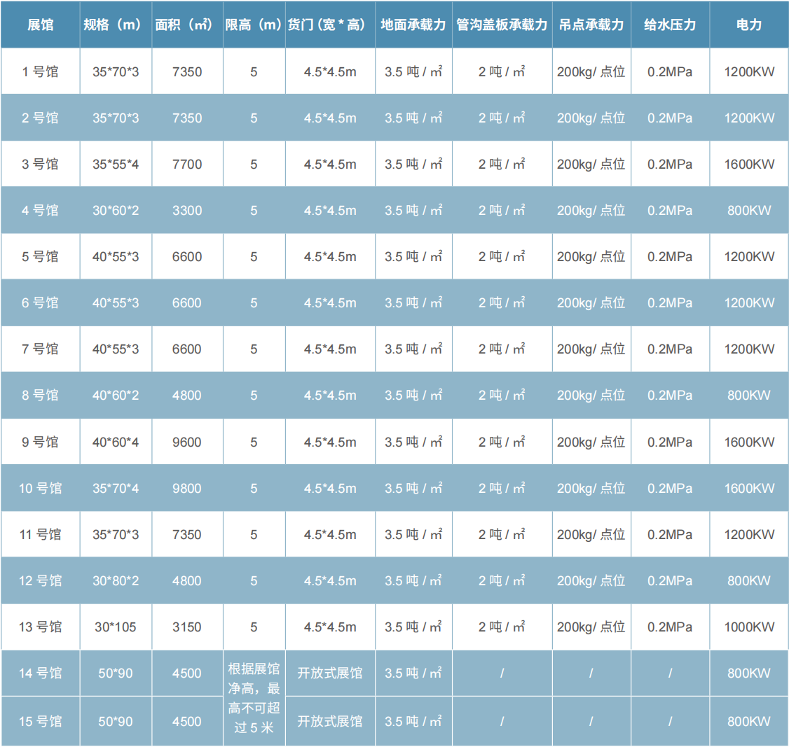

光地展位报馆
2022政法智能化建设技术装备及成果展指定北京紫琪展示有限公司为主场搭建服务商，负责所有标准展位搭建及光地展位的图纸审批。
本场展会先提交电子扫描版文件报馆，我方确认无误后，纸质报馆资料须在2022年10月20日前提交2份纸质版鲜章文件：
- 光地展位搭建表格（2A-2F）
- 资质证明（营业执照复印件）、有效期内电工证复印件。
- 彩色展台图纸（主视图、尺寸平面图、带尺寸立面图、电箱位置图、材质图-注明“所

有搭建材料均符合国家B1级阻燃标准”）
- 缴费清单（根据手册各项价格自行填写）
- 施工人员免冠一寸照片（用于粘贴施工证，照片标写展位号+工人名字）
- 防疫报告（17-26页）
- 保险单（必须购买）
- 展台服务协议（开具发票必须提供） 示例
至主场搭建服务商处办理报馆手续，缴纳施工管理费、施工押金等费用。手续办理完毕方可进场施工。
报馆资料寄送地址：北京市朝阳区双桥路合美国际大厦B座2005
北京紫琪展示有限公司 电话：010-64663316
联系人：张 青 15501038204 电子邮件：zhangqing@tkexpo.com
周卫星 18516954723 电子邮件：zhouweixing@tkexpo.com
吴 迪 13910053144 电子邮件：d.wu@tkexpo.com
备注必看：1、报馆资料除施工人员照片外均是一式两份且加盖公章，两页以上加盖骑缝章，需提供鲜章原件，扫描、复印件，彩打无效。2、申报电工证和施工人员名单需要与现场操作人员一致，如发生人员更替需要重新提交材料，否则发生任何问题与主场公司无关。3、特装灭火器由主场服务商统一配置。租赁价格30元/具，丢失或未归还需按100元/具赔偿。（消防规定：灭火器必须成对出现）4、本次展览会限高5米，禁止搭建双层结构。
特别申明：以下规则对所有展商具有约束力。主办单位、主场搭建服务商和有关政府主管部门保留对展商和搭建商递交的搭建设计图进行再审核或委托第三方审核及修改的权利。所有的展位准备和施工工作须经主场搭建服务商批准后方可实施。主办单位有权利拆除或改变任何未受审批的展位装修，所发生费用和后果由展商自己负责。

2A搭建委托书
截止日期
2022年10月20日

（公司）
现委托 （公司）
负责 （展会）展位号： 使用区域范围内的安全搭建工作，并配备相应工作人员，做好相关的服务工作。
注意事项：
- 预定光地展位的参展商可选用指定搭建商或自己选择搭建商，但在该搭建商开始进馆工作之前，必须得到主办单位批准。
- 所有展台设计图纸（包括立面图和俯视图，需标上具体尺寸和最高搭建物高度），正本必须在截止日期之前交于主办单位或大会指定主场服务商审批认可。未经认可的设计在展会期间不许搭建。
- 施工单位必须为其于本届展会布展至撤展期间参与施工的所有人员办理保险（详情请咨询保险公司）。
- 出于安全理由，所有施工人员都必须佩戴施工证。主办单位及展馆有权阻止未佩戴施工证的人员进场施工。
- 电力接通前，所有接线布置均须接受展览馆施工管理部分及大会指定主场服务商检查。
- 除参展公司名称外，各展台须明显标示展台号。否则，主办单位有权为展台标记展台号并向参展商收取相应费用，未经主办单位许可不得随意除去展台号。
- 具体进馆手续详见后页说明；光地展位搭建商务必仔细阅读相关规定，详见表格2B“光地展位施工及安全声明”。
被委托单位在工作过程中，必须严格遵守《中华人民共和国消防法》、《国家电气设备安全技术规范》、《北京市大型群众性活动安全管理条例》等相关法律法规以及《北京首钢会展中心施工安全规定》。在此期间，如发生安全问题，均由被委托单位负全部责任，与北京紫琪展示有限公司和北京首钢会展中心无任何关联关系，并承担由此给北京首钢会展中心造成的名誉及经济损失。
委托单位（公章）： 被委托单位（公章）：
负责人签字： 负责人签字：
联系电话： 联系电话：
年 月 日 年 月 日

截止日期
2022年10月20日
2B光地展位施工及安全声明
严格遵守《北京市大型社会活动安全管理条例》、《北京市展览、展销活动消防安全管理暂行规定》、《北京首钢会展中心展览施工管理规定》、《北京首钢会展中心展览和活动使用手册》及其它相关规章制度，服从北京首钢会展中心展览现场部的施工管理和监督检查，保证展位和人身安全。施工安全管理规定摘要如下：
一、施工前应按照北京首钢会展中心有关规定办理施工图纸报审手续，并交纳相关费用。
二、施工现场的安全和防火由施工单位负责，施工单位须确定一名施工现场安全负责人，全面负责施
工现场的安全、防火工作。
三、展位结构必须牢固、安全，所有搭建材料必须达到国家B1级（难燃级）防火标准以上，木质结构需在进场前喷刷防火涂料。严禁使用酒精、稀料等易燃品。
四、展位结构不准遮挡展馆内的消防设施（包括馆内柱子以西第一条沟的红色消防沟盖板）、电气设备、
紧急出口和观众通道。展馆防火卷帘门下不得搭建任何展架、展位、整体地台及堆放各种货物，防火卷帘门所处的展馆立柱严禁采取任何形式的包裹及遮挡，保证防火卷帘门升降畅通。展位后壁与展厅墙壁之间要保留一定距离，该距离不得小于60公分，比便维护人员进入。通往出口、急救、救火装置及火情报警点的通道宽度不小于140公分。
五、临建设施如遇场馆固定设施临近时（如立柱等），施工单位须实测实量方可施工。
六、特装展位不得超过限定高度5米，在喷淋设备喷头、烟感等场馆设施下方须保持50公分的净空。展馆主通道宽度不得小于6米，辅通道不得小于3.5米，主通道须贯穿展馆出入口，并不得遮挡消防设施。
七、使用玻璃材料装饰展位，必须采用钢化玻璃，要保证玻璃的强度、厚度（幕墙玻璃厚度不小于
8mm），玻璃的安装方式应合理、可靠，必须制作金属框架或采用专业五金件进行玻璃安装，框架及五金件与玻璃材料之间要使用弹性材料做垫层，确保玻璃使用安全。大面积玻璃材料应粘贴明显标识，以防破碎伤人。若使用玻璃地台，结构支撑立柱、墙体必须固定于地台下方，不得直接在光滑玻璃面上方搭设展位结构。
八、 北京首钢会展中心建筑内（含洗手间）严禁吸烟。展位施工不得使用易燃、易爆物品，禁止明火作业。进馆搭建、撤馆时必须佩戴施工安全帽。
九、展位严禁采用全封闭式顶棚，至少有50%的开放面积。储物间、房间、严禁封顶。展位顶棚不
得阻挡展馆顶部消防设施，以确保展位的消防安全性。局部封顶结构须加装悬挂式喷淋灭火器。
十、展位施工人员应佩戴证件进场施工，严禁证件不符和倒证现象的发生，专业技术人员须持上岗证
施工。如进场前发生人员更换，应及时与主场服务商联系并办理相关变更手续。因报备人员与现场实际施工人员不符产生的一切后果由搭建公司承担全部责任。
十一、施工单位在施工时，应随时清理施工垃圾等各类废弃物品，搭建展位的材料应在本展位内码放整齐，严禁占用消防通道，保持馆内通道畅通。不得在馆内私自设置存放物品的仓库，或在公共区域存放展位材料、施工工具，否则，场馆有权采取没收处理，并保留扣除施工押金的权利。
十二、所有施工单位及参展单位不经场馆允许，不得私自挪动电箱位置及沟盖板等场馆基础设施，否则
发生一切安全责任事故及人员伤害，均自行承担。
十三、有用电需求的施工单位，电源接驳必须由专业电工施工作业，严禁带电作业；电工须持本人电工本或电工本复印件方可施工作业，禁止非电工人员操作。凡使用伪造证件或他人证件者，一经发现扣除全部搭建押金，情节严重者扭送公安机关处理。
（一）展台应配备二级电箱，严禁与场馆电箱直接接驳，所有电箱不得放置储物间及封闭空间内，须安装在展台明显位置。
（二）电箱总开关必须用漏电开关、并做接地保护，且负荷与负载相匹配（电箱实际接驳空开须与申报电源规格一致），电箱须零件齐全且完整带盖。（安全提示：搭建最后一天下午14:00送正式电，请各搭建商在此前调整完毕）。
（三）施工单位应确保场馆电箱干净整洁。
（四）施工单位不得私自移位拆装场馆电箱。
十四、开展期间各搭建单位必须安排专业电工值守，每天清馆前关闭展台电源后方可撤离。北京首钢会展中心提供的24小时供电，不能作为不间断电源使用。展台如有24小时用电，必须留有专人24小时值守。
十五、严禁明火作业。不得违规使用砂轮机切割金属物品。
十六、严禁使用霓虹灯、高温灯具作为展位装饰照明。照明灯具等各种用电设施及材料应具有国家专业
安全认证，应按照北京市电气规程标准施工、安装、使用。电器连接安装应使用双层绝缘护套线，连接端子必须完全封闭并加盖绝缘盒，不得裸露。所有电箱必须连接地线，做好漏电保护。
十七、施工单位不得动用展馆配电箱、水源、气源等固定设施。室外安装灯具、插座、配电盘等应选
用防雨型，室外用电设备应有可靠防雨措施。
十八、施工单位若有高空作业则须安排具有高空作业资质的人员进行高空作业，并配带安全帽及安全带，采用高挂低用的方式，且下方须有施工人员监护确保施工安全。升降设备由施工单位自备，并需佩戴安全帽及安全带，采用高挂低用的方式，且下方须有施工人员监护，严禁出工作平台施工作业。
十九、施工人员须满18周岁方可进行高空（处）施工，登梯或进入升降平台作业前，操作人员应穿
防滑鞋，上下服装紧身利落并须自行评估施工区域潜在的危险，确认无安全隐患时方可施工作业。
二十、升降车应至于平整地面，当地面不平时应将车身垫平，不允许在陡坡上使用升降车。使用升降车时，必须打开稳定支架，检查支架稳固性，防止升降车自行滑动。
二十一、升降车顶部的工作人员必须在工作抖内作业，不得骑跨在防护栏上、站在防护栏上工作。严禁超出工作抖的额定载荷升降作业。
二十二、升降车顶部平台上不允许放置各种梯子或其他垫高物品，工作人员向外探身工作时，必须保证双脚着地，否则应移动升降车。
二十三、电动升降车要保证接地良好，电源线的防护层要完整，铜线不得外露；电源线横穿通道时应作好防护措施。
二十四、升降车工作人员上下传递工具或材料时，不能用抛递的方法，应用绳子吊运；平台上的工作人员应防止工具或材料坠落砸伤行人。
二十五、升降车作业时下方必须有监护人，严禁无关人员进入工作区域内。
二十六、施工作业人员须对施工区域自行评估潜在安全隐患，确认安全后方可施工作业。
二十七、展览会开幕后，施工单位须留现场安全负责人及专职人员现场值班，发现问题及时处理。
二十八、搭建单位不得往场馆地沟中遗弃任何废弃物及搭建废料。施工方须按大会规定的时间进行撤馆，不可提前，在撤馆前须自行关闭本展台的电源，禁止带电拆除。如有特殊需求须提前申报。撤馆时应文明施工不得野蛮拆卸，整体推到或拉倒展台。撤展结束，施工单位须将所有搭建材料全部撤出展馆并清运干净，严禁堆放在展位或展厅外围区域。如出现将废弃物遗留在馆内、后货场及场馆周围的，酌情扣除施工押金。
二十九、场馆保留对特殊情况实行特别限制的权利，并有权进入展位进行检查。
三十、施工单位在进馆施工、撤馆以及运输过程中因违反上述规定，所造成的人员伤亡、火灾及场馆建筑物设施损坏等一切安全责任事故，由施工单位负全部责任，并承担由此给场馆造成的所有的名誉及经济损失。
三十一、进场施工单位有责任为施工人员，作业设备及展台结构本身购买相关保险，如在展览会现场发生非展馆硬件设施造成的意外损失，相关责任由施工搭建单位自行承担，主场搭建公司不承担连带责任。
三十二、施工单位应严格按照上述要求及相关规章制度进行施工，若有违反，则北京首钢会展中心将视情节轻重扣除相应施工押金。
三十三、本展位施工单位的法人委托授权人已仔细阅读此施工安全责任书及上述提及的相关规章制度，并保证严格遵守相关安全管理规定，否则，一旦出现安全问题本公司愿承担全部责任。
三十四、为降低搭建特装展位的责任风险和确保现场施工人员安全保障，建议各位参展商或搭建商购买每人每次事故40万，累计不低于500万的展览会责任险，申请展览会责任险将以每个特装展位的搭建单位（承揽方）、参展商（定做方）列为共同被保险人。否则，出现意外伤亡事故，后果自行负责。
三十五、如对本“光地展位施工及安全声明”产生异议，任何一方可将争议提交展会举办地仲裁部门进行仲裁，仲裁不成可在具有展览馆管辖权的法院通过诉讼解决。

参展公司名称： 展位号：
展位施工单位公司名称： 施工单位公司盖章：
施工单位法人/委托授权人签字：
现场安全负责人签字： 手 机：

2C光地展位进场须知
截止日期
2022年10月20日

参展单位及施工人员违反管理规定，致使施工的项目、展台在施工中、展出中、撤展中以及运输过程中，发生倒塌、人员伤、火灾等一切安全责任事故，施工单位负全部责任，并承担法律责任以及由此给展览馆、主办单位以及主场运营商造成的一切经济损失及名誉损失。主场运营商（北京紫琪展示有限公司）视情节轻重将对施工单位给予警告、扣除全部施工押金并在行业内给予公示等处罚。
为确保展览会施工安全有序的顺利进行，加强和规范展览会施工秩序，保障人民生命和财产安全，凡进入展览馆进行展览施工的单位和企业自觉遵守展览会各项规章制度，签定《展台施工安全责任书》并严格执行，同时接受如下处罚规定：

序号 | 内 容 | 罚款额度
1 | 未经书面许可，私自接电，一经发现，除补交电源接驳费外，并处罚款 5000 元。 | 5000元
2 | 未经书面允许，在展览馆内动用明火作业，没收其作业设备，并处罚款 2000 元以上。 | 2000元以上
3 | 施工单位连接水源的设备设施造成任何泄漏的行为和结果，除赔偿由此给场馆带来的损失外，并处罚款 2000 元以上。 | 2000 元以上
4 | 展台搭建出现结构失稳等重大安全隐患，要求立即设置隔离区域，进行整改，并处罚款 2000－5000 元。 | 2000-5000元
5 | 阻塞消防通道、消防卷帘门、紧急出口、消防设施、公共通道、配电柜以及摄像头等，要求进行拆除整改，并处2000-5000 元。 | 2000－500元
6 | 违反电气安装施工规范、无有效证件从事电气施工操作等，要求立即停止施工操作，并处罚款 2000－5000 元。 | 2000-5000元
7 | 展台搭建使用各种可燃纺织物品、木质结构未刷防火涂料，要求立即整改，并处罚款 2000－5000 元。 | 2000-5000元
8 | 使用禁用电料（霓虹灯、高温碘钨灯、高温石英灯、平行线、麻花线等），违反电工操作规定，制止其施工行为，并处罚款 2000－5000 元。 | 2000-5000元
9 | 展厅内调漆、喷漆、刷漆、使用涂料等违反北京市展览展销、消防安全管理规定的行为，要求其立即停止，并处罚款 2000－5000 元。 | 2000-5000元
10 | 施工单位进场施工选用的搭建材料应符合消防规定，须达到B1级阻燃要求，对现场实际搭建材料与申报材料不符或达不到场馆方及消防法律法规规定的，主办单位及主场服务商将给予一定的经济处罚。 | 酌情扣除押金
11 | 展台施工使用易燃、易爆物品（稀料、酒精等），要求停止其施工行为，并处罚款 2000－5000 元。 | 2000-5000元
12 | 使用电锯、电刨、电切割等工具作业时，出现火花现象的行为，要求其立即停止作业，并处罚款 2000－5000 元。 | 2000-5000元
13 | 向展馆地沟或地井内倾倒费油等废弃物者，立即停止其行为，并处罚款 2000－5000 元。 | 2000-5000元
14 | 背靠背展台与相邻展位间的结构高于对方展台，但背部未做白色遮盖者，处罚款 2000－5000 元 | 2000-5000元
15 | 展台搭建超过规定高度，要求立即整改，并处罚款 1000－5000 元。 | 1000-5000元
16 | 搭建展台及各种活动布置利用展馆顶部、墙面、柱子、栏杆、门窗及各种专用管线吊挂、捆绑、钉钉、粘贴等，要求立即进行整改，并处罚款 1000 元以上。 | 1000 元以上
17 | 施工时阻塞展厅通道，防碍他人通行，劝阻无效，对施工单位处罚款 1000－5000 元。 | 1000-5000元
18 | 撤展时，野蛮拆卸展台、推倒展台及搬运物品时造成地面损伤者，对施工单位处罚款。 | 2000元以上
19 | 撤展时，私自将展台结构卖于收购的个人及单位进行拆除的行为，对施工单位处罚款 1000－2000 元。 | 1000 -2000元
20 | 撤展时，施工垃圾为清理或未清理干净或未验收，将在施工押金中扣除 500－5000 元的违约金。 | 500-5000 元
21 | 对展馆和主场运营商工作不予配合的，视情节严重处罚款 2000 元以上。 | 2000元以上
22 | 施工期间未按规定佩戴安全帽，对施工单位处以每人 200 元罚款。特种作业人员不穿绝缘鞋，不戴绝缘手套处罚款500元。 | 200-500元
23 | 施工人员蹬梯超过2米（含）以上高处作业，下方必须有人看护（扶梯子）违反者处罚500元。 | 500元
24 | 展馆内禁止吸烟，如有违反者将扣除押金2000元。 | 2000元
25 | 每天清馆前关闭展台电源后方可撤离。如未断电扣除押金1000元/次。展台如有24小时用电，必须留有专人24小时值守 | 1000元以上
26 | 施工单位应确保场馆电箱干净整洁，不得私自挪动电箱位置及沟盖板等场馆基础设施。对私自移位拆装场馆电箱或破坏场馆电箱、电缆的罚款500元以上。 | 500元以上

备注：以上罚款将在施工押金中扣除。违反规定接到通知后拒不进行整改的单位，主场搭建单位有权采取措施停止其展台施工，并扣除全部施工押金。
施工搭建期间，所有木质结构展台（背板等）应有侧板固定，保证其稳定性和安全性，待主体结构完成后方可撤除固定结构。施工期间，木质结构展台（背板等）未有侧板固定或中途撤除侧板造成背板、展台倒塌的将扣除施工押金10000元/次。
特种作业人员（电工）持证上岗。搭建公司办理报馆手续时须向主场服务商提供在有效期内证件（到期需有复审合格记录）。凡使用伪造证件者，一经发现扣除搭建公司全部搭建押金，情节严重者扭送公安机关处理。
施工单位违反本手册规定造成任何一方人身伤亡的，违者扣除全部施工押金并按照相关法律法规追究违规者的法律责任。
如对“施工管理处罚规定”产生异议，可将争议提交展会举办地仲裁部门进行仲裁，仲裁不成可在具有展览馆管辖权的人民法院通过诉讼解决。

公司名称（盖章）：

手机：

主要负责人签字：

填写日期：
2D施工人员名单
截止日期
2022年10月20日
展览会名称： 2022政法智能化建设技术装备及成果展 展位号：
施工单名称：
序号 | 施工人员姓名 | 年龄 | 性别 | 技术工种 | 技术证件编号  （*工种证件复印件须加盖鲜公章）
1
2
3
4
5
6
7
8
9
10
11
12
13
14
15
16
17
18
19
20
21
22
23
24
25

此表可续
2E施工单位施工人员疫情安全管理责任书
施工单位：
为保障 2022政法智能化建设技术装备及成果展在2022年 11 月 7 日到 11 月 10 日期间顺利开展，保证施工期间人员的疫情安全，对此做出疫情防控要求。作为此次活动的施工单位，在本次会展活动的疫情安全管理中须做好以下相关工作：
1. 进场施工人员须接种双针疫苗（新冠疫苗接种完成）及48小时内核酸证明（阴性）。
2. 进场施工人员须有健康宝绿码及行程卡绿码。
3. 施工人员要做到相应的闭环管理，两点一线（家-施工地点）。
4. 施工单位须负起主体责任，对施工人员进行严格把关负起四方责任。有疑问直接询问相关部门，积极配合现场安保进行扫码确认，搭建完后进行整体消杀。
5. 施工单位应严格审查此展会施工人员提交的健康宝和行程卡、双针疫苗、核酸证明是否齐全与合格，做到施工证与提交疫情文件数量一致，且须做到专人专证，人证合一。
以上防疫工作请施工单位按要求严格执行。否则，由此产生的疫情防控责任和一切法律责任均由施工单位全权承担，与主场公司及北京首钢会展中心无任何关联与责任。
单位公章：
负责人：
联系电话：
日期：

截止日期
2022年10月20日
2F设备位置表
展商如有设施预定（电箱、空压机、给排水、电话、上网线等），必须完整地填写此页表格，并在截止日期前将信息纸质文件报送至北京紫琪展示有限公司。
请将贵公司预定的设施具体摆放位置，按右下角指示的图标标示于左下图中。
（每一小格为一平方米，请展商按照自己的展位大小表示，并标记处相邻展位号。标明展台电箱位置）
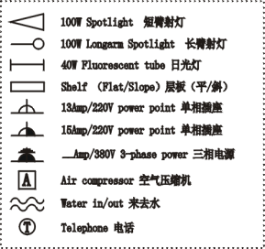

注意事项：
所有展期内的家具和电源装置必须注意：
*所有物品都以租赁为原则，物品必须保持完好无损。
*任何关于租赁家具和装置的不满意必须在展览会开幕前一天提出，否则将被认为所订物品都完好。
*标准展位参展商不允许私自安装射灯和日光灯，若有特殊照明需要必须移交大会主场搭建商安装接驳。
*标准展位参展商不能使用多用插座。展位插座不得用于灯具接驳。如有违反一经发现做断电处理，直至整改完成才可恢复。

*参展商必须在图上注明设备装置的位置，如果在进场之前未收到此设施位置图，我们将预定之设备放置于贵司展位内，现场如有变动，须另行收取100%的设施移位费
申请日期 ______________________ 签字盖章 ______________________

2G缴费清单
截止日期
2022年10月20日
北京市朝阳区双桥路合美国际大厦B座2005室

电话：010-64663316 展位号：
报馆公司： |  |  | 展商名称：
报馆联系人： 报馆手机： 报馆邮箱：
具体项目 |  | 单价 |  | 数量 | 单位 | （人民币：元）
特装施工管理费 |  | 50.00 |  |  | 平方米
照明用电 | 15A/220V单相电源 | 2,100.00 |  |  | 项
照明用电 | 15 A/380V三相电源 | 3,800.00 |  |  | 项
照明用电 | 30 A/380V三相电源 | 5,200.00 |  |  | 项
照明用电 | 60 A/380V三相电源 | 8,200.00 |  |  | 项
照明用电 | 100 A/380V三相电源 | 10,000.00 |  |  | 项
24小时电（规格参照上方） | 规格： |  |  |  | 项
24小时用电需于主场搭建商处提前申报，在以上收费标准上加收100%。
施工临时用电 | 15A/220V单相电源 | 500.00 |  |  | 项
施工临时用电 | 15A/380V三相电源 | 800.00 |  |  | 项
施工临时用电 | 30A/380V三相电源 | 1,200.00 |  |  | 项
施工临时用电 | 60A/380V三相电源 | 1,500.00 |  |  | 项
施工临时用电 | 100A/380V三相电源 | 2,300.00 |  |  | 项
宽带（参照下页表格） | 规格: |  |  |  | 条
压缩空气(不可自带) | 6-8KG/Mpa | 3000.00 |  |  | 处
水点 | 生活用水(水压：4Kg/cm2) | 1800.00 |  |  | 处
吊点（200KG/个） | 吊点管理及安装费 | 3800.00 |  |  | 个
施工证 | 提供一寸照片 | 50.00 |  |  | 个
布展车证 | 辆/限2小时 | 100.00 |  |  | 个
撤展车证 | 辆/限2小时 | 100.00 |  |  | 个
搭建押金 | 100平方米以下（含100平方米） | 20,000.00 |  |  | 项
搭建押金 | 100-200平方米（含200平方米） | 40,000.00 |  |  | 项
合计（人民币）：
以上所有款项须由报馆公司按以下形式支付，否则订单无效。
1、现金支付
2、转账支票（仅限北京地区）
3、电汇至我司开户行
公司名称： 北京紫琪展示有限公司
开户行：民生银行北京三元支行
账号：012 901 417 001 2374
请将汇款凭证传真或邮件至我司，并注明展会名称、参展公司名称及展位号。
延迟订单：超过截止日期将收取30%加急费，现场订单将收取50%加急费；取消订单，款项不退还。

报馆公司名称：
申办人：
日期：
签字盖章
截止日期
2022年10月20日

*北京首钢会展中心提供的24小时供电，不能作为不间断电源使用。展台如有24小时用电，必须留有专人24小时值守。
A 电话线及上网服务
序号 | 项 目 | 备 注 | 单价（人民币） | 数量
1 | 市内直线 | 另付500元话费押金 | 1,200.00元/展期
2 | 国内直拨 | 另付1500元话费押金 | 1,400.00元/展期
3 | 国际直拨 | 另付3500元话费押金 | 1,500.00元/展期
4 | 有线宽带1M | 一个公网IP地址 | 8,000.00元/展期
5 | 有线宽带2M | 一个公网IP地址 | 12,000.00元/展期
6 | 有线宽带5M | 一个公网IP地址 | 14,000.00元/展期
7 | 有线宽带10M | 一个公网IP地址 | 25,000.00元/展期
8 | 有线宽带20 | 一个公网IP地址 | 45,000.00元/展期
9 | 有线宽带30M | 一个公网IP地址 | 58,000.00元/展期
10 | 有线宽带50M | 一个公网IP地址 | 78,000.00元/展期
B． 加班费用
1 | 加班费用24:00以前（200平方米及以下，超过规定面积价格另议） | 4,000.00元/展位/小时
2 | 加班费用24:00以后（200平方米及以下，超过规定面积价格另议） | 8,000.00元/展位/小时
*以上所有设施参展商不可自带，展商如有特殊要求，可直接与我司联系。
*关于水源和空压机，展商需要自行负责提供与之相连的调节器。
*参展商若有特别敏感的设备，建议自己安装稳压器以控制电压。
*参展商若对水源需要特殊的水温和水压，必须自己提供装置。
*延迟订单：超过截止日期，所有租赁价格加收30%加急费，现场订单加收50%加急费。
现场移位收取50%附加费。取消订单，租金不退还。
*请展商将所定设施位置标于表格2E。
1、现金支付
2、电汇至我司开户行：公司名称：北京紫琪展示有限公司
开户行：民生银行北京三元支行
账号：012 901 417 001 2374
请将汇款凭证传真至我司，并在注明展会名称、参展公司名称及展位号。
申请日期 ______________________ 签字盖章 ______________________

展台服务协议
甲方： （以下简称甲方）
乙方：北京紫琪展示有限公司 （以下简称乙方）
甲乙双方友好协商，本着平等互利的原则，就甲方于2022年11月9—10日，在北京北京首钢会展中心举办的“2022政法智能化建设技术装备及成果展”展位（展位号：____；展位面积：____平方米）进场报馆服务达成以下协议：

一、乙方作为此次展览会主办方指定的主场搭建商承接所有有关展会水、电、气、网络、家具租赁等特殊服务项目的申报工作。甲方的电力供应必须且只能通过乙方预订。有关展会水、电、气、网络、家具租赁等特殊服务项目的报价均是市场报价，经甲方同意认可。
二、乙方协助甲方进行向展览馆报馆、布展、开展期间的各项工作、大会现场执行，配合消防公安的安全检查等工作。

三、甲方提交的申报材料经乙方核算后产生的相关含税费用为：￥_____ 元 （人民币大写：_________）（明细见“2F缴费清单”）

四、双方协商的付款方式为：_____(电汇、支票、现金，三选一) 乙方账户信息：
公司名称： 北京紫琪展示有限公司
开户行：民生银行北京三元支行账号：012 901 417 001 2374

五、甲方将汇款凭证传真或电邮至乙方，并注明展会名称、参展公司名称及展位号。乙方待收到甲方款项后开具正式发票，内容为服务费，金额为￥ 元的增值税 （普通/专用）发票。
附：开票信息
公司名称： 纳税人识别号：
地址： 电话：
开户行： 账号：
邮寄地址、收件人及电话：

六、双方权利及义务：
1、甲方可选用指定搭建商或自行选择搭建商，但在该搭建商开始进馆工作之前，必须得到主办单位批准。
甲方应督促搭建商在施工期间严格按照场馆施工管理部门的要求进行搭建工作，严把质量关。并维持好
进场及撤展秩序，避免消防及安全等各种隐患发生。电力接通前，所有接线布置均须接受展览馆施工管
理部分及乙方检查。
2、乙方确保甲方可以于进场日期（2022年11月7日）正常进入展览馆开展布展施工工作，并协调展览馆提供按甲方申报的电器线路等设施的安全和正常使用，出现问题及时协调展馆方解决。

七、本协议在履行过程中发生争议，双方应友好协商，协商不成任何一方可将争议提交北京市仲裁处或其管辖权的法院通过诉讼解决。

八、本协议一式两份，甲乙方各持一份，均具同等法律效力。

甲 方： 乙 方：北京紫琪展示有限公司

盖 章： 盖 章：

日 期： 年 月 日 日 期： 年 月 日
此协议作为乙方的开票依据，需认真填写（建议打印）。由于甲方字迹不清或者提供信息与实际不符，导致无法认证发票的，乙方不承担任何责任。
展台场地验收单
(搭建单位留存，撤展时需出示确认)

展会名称 | 2022政法智能化建设技术装备及成果展
参展商名称/施工单位名称
展位号
展位面积
施工单位名称
施工负责人姓名
施工负责人手机
展位拆除情况 | 已清理干净 □ 未清理干净 □
展位拆除情况 | 是否有扣款项 是 □ 否 □  扣款原因：
施工单位负责人签字
展馆验收负责人签字
说明 | 1、撤展当天，凭借此表至主场服务商处签字验收展台，押金退还时必须持此凭据单。  2、展台施工材料及垃圾全部清理干净后，须由主场公司现场管理人员签字，方可退还押金。如撤展时施工垃圾未清理干净或未验收场地，将扣除押金1000-20000元。  3、如在整个展览期间发生任何安全事故、损坏展馆设施、乱扔废弃物等情况发生，相应的处罚金额将在押金中扣除。  4、施工押金在展会结束30个工作日后（遇国家法定节假日，公休日往后顺延）退还。  5、以汇款方式缴纳的押金只能按原账户退还不得更改，不接受个人名义汇款。  6、如有疑问可致电010-64663316咨询。
注：当日撤展完毕后，未经北京紫琪展示有限公司现场管理人员进行场地验收的，施工押金不予退还。

截至日期
2022年10月20日
特装保险
为降低搭建特装展位的责任风险和确保现场施工人员安全保障，我们强烈建议各位参展商或搭建商购买每人每次事故40万，累计不低于600万的展览会责任险，申请展览会责任险将以每个特装展位的搭建单位（承揽方）、参展商（定做方）列为共同被保险人，对应理赔搭建单位和参展商在展览区域范围内的三项赔偿责任：
（1）每一展台累计赔偿限额人民币600万元，每次事故赔偿限额人民币600万元，每人每次事故赔偿限额人民币40万元，其中包括：
1）对于所租用展览场所的建筑物、各类固定设备及地面、地基的损失：每次事故赔偿限额人民币200万元；
2）对于雇请的中国籍工作人员的人身损害，所引起的抚恤金、医疗费和其他有关费用：每次事故赔偿限额人民币600万元；每人每次事故赔偿限额人民币40万元；
3）对于第三者的人身损害，所引起的抚恤金、医疗费和其他有关费用：每次事故赔偿限额人民币600万元；每人每次事故赔偿限额人民币40万元。
以上三项责任共用保单赔偿限额。
（2）免赔：无免赔
（3）保险期限：2022年11月6日8时-2022年11月11日24时
Ø 推荐保险服务商：
展慧保－全国展会保险服务平台www.zhanhuibao.com
Ø 保额及保费标准:
面积 | 保险责任 | 保额（人员限额/累计保额） | 保费（元）
1㎡-54㎡ | 详见保单条款 | 40万/600万 | 180元
55㎡-199㎡ | 详见保单条款 | 40万/600万 | 200元
200㎡-399㎡ | 详见保单条款 | 40万/600万 | 250元
400㎡及以上 | 详见保单条款 | 40万/600万 | 400元

Ø投保流程：

1电脑访问网址：www.zhanhuibao.com

2手机关注微信公众号在线办理投保
- 办理方法：
1、如果没有注册过，请先注册，如已注册，无须重新注册；
2、登陆系统，先选择展会所在城市，再选择“2022政法智能化建设技术装备及成果展” 点击“下一步”按提示进行投保，直至生成投保单；
3、请按照生成的投保单上的保费金额，支付保费；
- 4、支付成功后，电子保单和电子发票将同时发送到投保人注册邮箱。投保咨询联系人：
- 刘小姐 电话：18613302639 邮箱：hzbx003@126.com
- 温小姐 电话：18513928829 邮箱：hzbx004@126.com
- 冯小姐 电话：18500646969 邮箱：hzbx002@126.com
- 出险理赔服务
如果发生保险事故请立即对出险现场进行拍照取证，并拨打现场报案电话：
冯小姐 电话：13641127980
- 保险索赔单证的要求：
- 出险通知书，需加盖公章；2、损失清单，需加盖公章；3、被保险人事故情况说明或受损方事故处理报告，需加盖公章；4、事故现场照片；5、被保险人营业执照复印件；6、支付凭证；7、维修或购置发票原件；8、被保险人与场地提供方（展览中心）的租赁合同复印件；9、保险人要求的其他单证。

防 疫 证 明

北京首钢会展中心：

我司进行的2022政法智能化建设技术装备及成果展 活动，于 2022 年 11 月 7日在北京首钢会展中心 馆 （展位号）区域进行施工搭建，经确认在场施工人员无来自中、高风险地区人员。
特此证明！

主场单位或施工单位盖章：
主场单位或施工单位负责人签字：

关于2022政法智能化建设技术装备及成果展

情况说明
- 项目时间：
- 项目时间：2022年11月7日-10日
- 撤展时间：2022年11月10日
- 项目地点：北京·首钢会展中心1号馆、2号馆
北京市石景山区石景山路68号（首钢园南门）
- 前期工作内容及时间安排：
- 我方供应商提供搭建服务：
- 搭建工作时间：2022年11月7日-8日
（搭建人员按北京首钢会展中心工作人员指定区域测温登记进入，由北京首钢会展中心安保部统一带入）。
- 正式会期：
序号 | 工作项目 | 工作内容 | 完成时间  （申报时间） | 负责人  （展览公司） | 备注
1 | 项目报馆手续提交 | 按北京首钢会展中心相关文件
2 | 施工内容 | 展位号： 展位搭建
3 | 应急与防疫物资 | 搭建所用物料的设备，车辆，人员的应急储备及现场施工突发事件
3 | 应急与防疫物资 | 搭建现场防疫物资储备，包含体温监测设备、消毒液、口罩等
4 | 会场搭建人员安全培训 | 搭建前对人员进行搭建安全与防疫安全培训，确保项目防疫安全工作和生产组织工作平稳受控
备注：搭建公司于11月7日进场，并搭建，我方根据具体要求配合工作，。
- 施工人员
- 项目负责人：
- 搭建负责人：
- 搭建人员：
- 附表：施工人员信息表
以下为公司进场人员的情况说明：
姓名 | 身份证号 | 移动电话 | 紧急联系人  姓名及电话  （展览公司负责人） | 离京日期 | 返京日期 | 现居住地
展位号：
注：所有离京人员已在所在社区登记报备
特此说明
综合服务部

北京首钢会展中心
2022政法智能化建设技术装备及成果展
搭建方案
由于当前正处于新冠肺炎疫情防控时期，为了做好北京首钢会展中心“2022政法智能化建设技术装备及成果展”疫情防控工作，保障员工身体健康及生命安全，严格执行国家及北京市的防疫要求，特制定本措施方案：
- 项目名称：
- 防疫计划安排
- 搭建人员计划 2022 年 11 月 7日进场，所有人员进场都要进行防疫检查和相应的安全教育及防疫教育。
- 具体进场搭建人员：
搭建人员登记表
进场时间 | 姓名 | 身份证号 | 联系电话 | 工种 | 身体状况
展位号：
三、疫情应对措施
1、防疫工作小组
成立防疫工作小组，防疫工作小组全面落实疫情防控计划编制、疫情收集、信息传达、疫情上报、突发事情处理等日常工作。
成立防疫工作小组。
组 长：周卫星
副组长：吴迪、 （施工单位负责人）
成 员：
2022政法智能化建设技术装备及成果展
防疫工作小组
序号 | 姓名 | 职务 | 联系方式 | 备注
1 | 周卫星 | 组长 | 18310424452
2 | 吴迪 | 副组长 | 13910053144
3 |  | 施工负责人
4

1）进场前准备工作
（1）盯紧国家防疫工作大形势，坚决按照北京市建委及上级要求执行。做好全部搭建人员的宣传工作，不信谣、不传谣，在做好基本防护的基础上，避免大家的盲目恐慌。
（2）搭建单位负责人作为第一责任人，负责北京首钢会展中心2022政法智能化建设技术装备及成果展新型肺炎防控工作的具体落实，负责防疫工作的整体部署和统一协调。
（3）专职卫生员全面配合落实疫情防治宣传教育、进场人员核查、进场登记、进场教育等工作。
（4）确保搭建人员其健康没有问题的情况下才能进场，每一个进场人员每天需要进行体温测量。
（5）进场搭建人员凭绿色审核码，经测温后在北京首钢会展中心工作人员指定区域登记进场。
2）疫情排查：
（1）进场人员要符合防疫相关规定，入场前搭建人员信息需经甲方审核确认。专职卫生员负责人员进场信息登记，要求填报信息完整、属实，不得虚报、瞒报疫情相关情况。
（2）搭建单位负责人负责在进场人员进场前三天上报进场人员计划表，并根据进场需求随时上报搭建人员在京情况，重点关注和排查疫情中、高风险地区的人员。
（3）为确保疫情能做到早发现、早报告、早隔离、早治疗，针对发热﹑乏力﹑干咳等典型发病人员第一时间做好隔离和上报。自有员工严禁外出和参加聚会、聚餐等群体性活动，减少员工休息期间被交叉感染。
（4）进场搭建人员不允许有兼职。
3）疫情防控措施：
（1）每天盯控所有人员体温，确保所有进场人员每日体温测量工作处于受控状态。
（2）所有进出场人员均实行身份证实名制管理，进出场均要测量体温，不符合防疫要求人员禁止进场。
（3）搭建期间严格按会议中心场馆要求执行，按指定路线行走。
（4）制定搭建计划和搭建区域，报甲方区域监管负责人。
（5）搭建期间不允许串岗，不能接触其他区域人员。
（6）进场施工人员不得自带餐饮进入北京首钢会展中心内使用，如在北京首钢会展中心就餐，按垃圾分类规定须及时清理餐后垃圾。
（7）实行防疫宣传和防疫安全教育，由专职卫生员负责，确保防疫安全工作普及全员，全国疫情发展情况全面知悉，宣传教育出现人员高温等病情应急处置等知识，确保项目防疫安全工作和生产组织工作平稳受控。
4）疫情报告机制
强化搭建现场疫情报告制度，由搭建单位负责人负责，确保疫情第一时间能报告至甲方负责人，并经甲方负责人向北京首钢会展中心疫情防控领导工作小组立即上报，特制定以下上报程序：
疫情上报程序：
搭建单位发现疑似发病现象→搭建单位负责人→报甲方负责人→上报国会疫情防控领导工作小组；

疫情发现人

搭建单位负责人
象

甲方负责人

上报首钢会展中心疫情防控领导工作小组

四、应急预案
依据《北京市安全生产条例》的有关规定，北京市住建委《施工现场新型冠状病毒突发疫情应急预案的通知》及北京首钢会展中心职业健康安全管理体系的有关要求，为预防和减少紧急情况引发的疾病和伤害，及时有效地处置突发事件，使事件造成的损失降到最小程度，特制定本项目疫情防控应急预案。
1.项目应急响应组织机构
应急响应领导小组
组长：周卫星、 （施工单位负责人）
副组长：
成员：
搭建单位负责人为本项目应急响应领导工作小组责任人。
2.应急救援领导小组的分工和职责
1）搭建单位负责人负责组织预案的编制工作，由专职卫生员负责预案的具体编制，要求对预案进行一次审查。
2）搭建单位负责人负责应急人员培训的管理以及应急救援的具体实施。
3）专职卫生员负责交通、通讯工具配备和保管，并负责及时向有关方面通报事故、事件的信息情况。
4）搭建单位负责人负责对发病人员接触人群的处理和控制，负责对有关人员询问疫情发生的基本情况,并对现场进行拍照,收集有关物证，配合卫生防疫部门进行疫情调查。
5）专职卫生员负责对疫情感染人员的紧急处理和救治，并详细记录感染人员的发病情况。
3.疫情报告程序
1）发生疫情时，发现人必须立即上报本单位搭建负责人，搭建单位负责人立即向甲方负责人报告。
2）甲方负责人接到报告，第一时间向北京首钢会展中心疫情防控领导小组报告，由北京首钢会展中心疫情防控领导小组启动防疫应急处置流程。
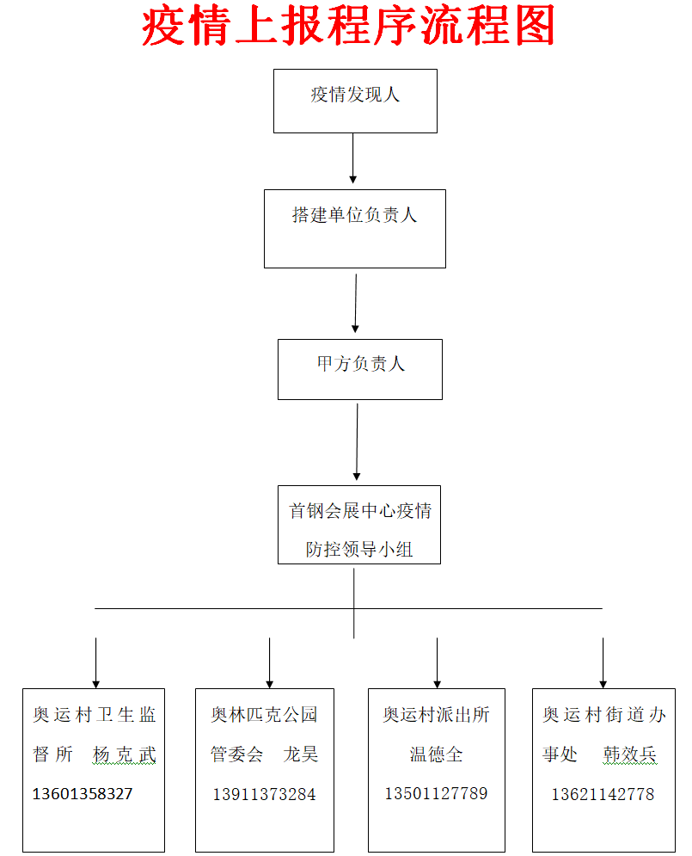

4.疫情抢救
1）搭建人员：
2）工作任务：搭建单位负责人指挥疫情现场，小组工作人员依次承担职责负责对各种资源的协调，用最科学的方法把疫情造成的损失和影响减少到最小程度。负责对病员的隔离、治疗情况进行跟踪和事故的调查和分析。
专职卫生员组织现场保护，收集、整理与疫情有关的证件、材料、培训记录等,并协助各级主管领导现场勘察。
3）搭建单位负责人询问有关当事人，并做好笔录，会同上级主管人员调查疫情原因。并负责协助政府有关部门进行疫情调查，撰写事故报告。
5.应急物资的储备
搭建现场储备必要的防疫物资。主要有消毒设备、消毒液、口罩等，并有专人负责上述防疫物资的日常管理，所有防疫物资必须建立台帐。

防疫四码
健康宝 绿码、
行程卡 路码、
疫苗接种记录 基础针150天内可以进 150天后需要加强针、
48小时内核酸证明
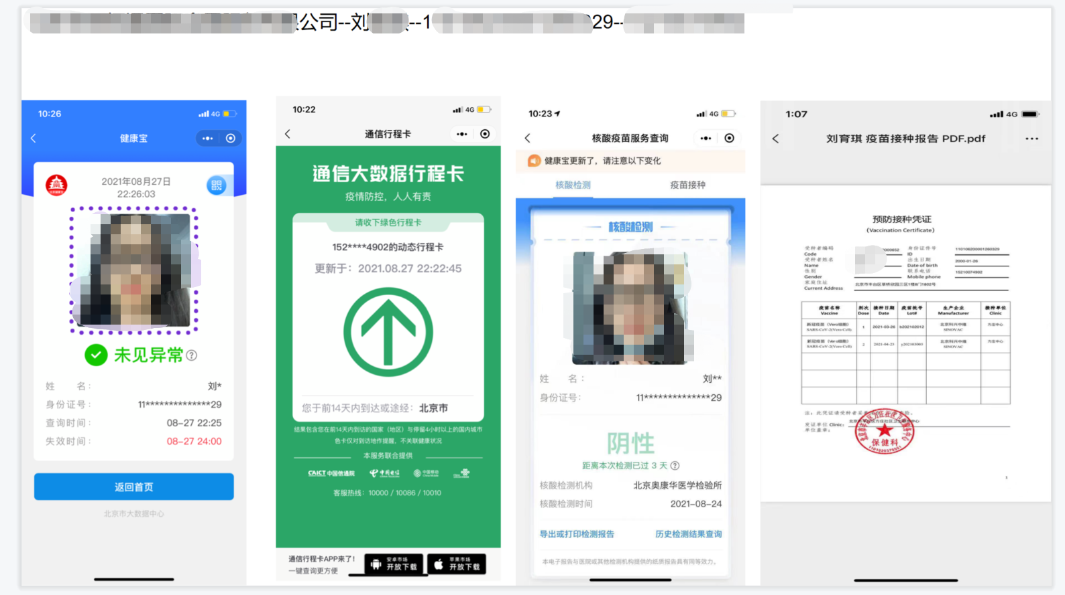建议每个工人一页，可找到四项信息即可

